UTORAK - 5. 5. 2020. – 3.r OŠDTHK
MAT - DIJELJENJE BROJEVA DO 100 - ponavljanje
*Danas ćemo ponoviti dijeljenje brojeva do 100 koje smo učili u 2. razredu.
*Množenje i dijeljenje su povezani te rezultat dijeljenja provjeravamo množenjem (što nam pomaže pri računanju).
*Ako znamo da je npr. 6 · 5 = 30
Onda je 30:5 = 6
30:6 = 5
*Ili: 27 : 3 = 9 jer je 9 · 3 = 27
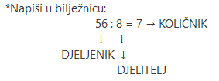
*Riješi zadatke u zbirci zadataka na 95. str. i pošalji u zadaći.

